Графический материал к дипломной работе на тему: «Разработка туристского продукта по региону, обладающему объектами Всемирного культурного наследия ЮНЕСКО»
Содержание

Введение 3
Глава I.Теоретические аспекты разработки и особенности формирования туристического продукта 6
1.1. Определение понятия «туристский продукт» 6
1.2. Технология формирования туристского продукта 10
1.3. Проблемы в формировании туристского продукта 13
1.4. Роль и значение культурно-исторических ресурсов в создании новых туристских продуктов 23
Глава II. Исследование деятельности туристической фирмы 30
2.1. Исследование туристского рынка Санкт-Петербурга 30
2.2 Характеристика турфирмы ООО «Вокруг Света» 40
2.3. Анализ хозяйственной деятельности турфирмы ООО «Вокруг Света» 54
2.4. Анализ конкурентоспособности турфирмы 62
Глава III. Разработка туристического продукта с использованием объектов всемирного культурного наследия ЮНЕСКО 71
3.1.Общие сведения о регионе 71
3.2. Программа тура 79
3.3 Расчет стоимости тура и экономическое обоснование нового туристского продукта 93
Заключение 97
Список использованных источников 102
Приложения 107

.
Туристический продукт

Тур
Дополнительные туристско-экскурсионные услуги

Товары

Рис.1.1. Структура туристского продукта.

Тур

Туристический пакет
Комплекс услуг на маршруте

Маршрут

Сроки

Рис. 1.2. Структура тура.

Туристический пакет

Туристический центр
Услуги размещения

Транспорт
Трансфер

Рис. 1.3. Структура туристского пакета.

Формирование туристического продукта

1)маршрут, специально разработанный;
2)тур с утвержденной программой обслуживания;
3))услуги, предоставляемые дополнительно;
4) товары, соответствующие туристскому обслуживанию.

Этапы проектирования тура

1)Разрабатывается замысел тура, определяется его целевая направленность с ориентацией на определенного потребителя, выбирается сезон, направление по странам и примерное наполнение основного комплекса услуг.
2) проводится анализ и изучаются возможности его реализации на практике.
3) формированию основного и дополнительного комплекса услуг и ценовая политика;
4) экспериментальная проверка тура.

Процесс продажи тура

1)прием клиента и установление контакта с ним;
2)выяснение мотивации выбора турпродукта;
3)предложение туров;
4)оформление правоотношений и расчет с клиентом
5)информационное обеспечение покупателя.

Рис.1.4.Этапы формирования туристического продукта.

Сущность и особенности туристического рынка

Сегментирование туристического рынка

По полу
По возрасту

По предпочтениям туристов
По национальному составу туристов

По демографическим признакам
По географическим признакам

Спрос на туристическом рынке
желание, возможность и необходимость воспользоваться туристическими услугами

Факторы, влияющие на спрос

изменение предпочтений потребителей
число туристов
изменение величины дохода туристов
структура семьи туриста
возраст туриста
профессия туриста и другое

Предложение на туристическом рынке
туры и направления туристической деятельности

чувствительность величины спроса и предложения услуг (товаров) к изменению детерминанты (цены, затрат, дохода) услуги.
Эластичность спроса или предложения

Рис.2.1. Сущность и особенности туристического рынка.
.
Спортивный
туризм
Экскурсион-
ный туризм
Рекреационный туризм

Этнический туризм
Лечебный туризм
Деловой туризм

Основные виды туризма

Событийный туризм
Религиозный туризм или паломничество
Конгрессный туризм

Экологический туризм (экотуризм)
Приключенчес
кий или экстремальный туризм

Автотуризм

Рис.2.2. Основные виды туризма в Санкт-Петербурге и в России.

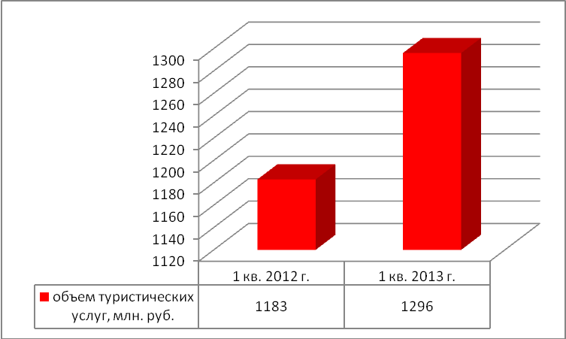

Рис. 2.3. Объем оказанных туристических услуг в Санкт-Петербурге в 1 квартале 2012-2013 г.г.

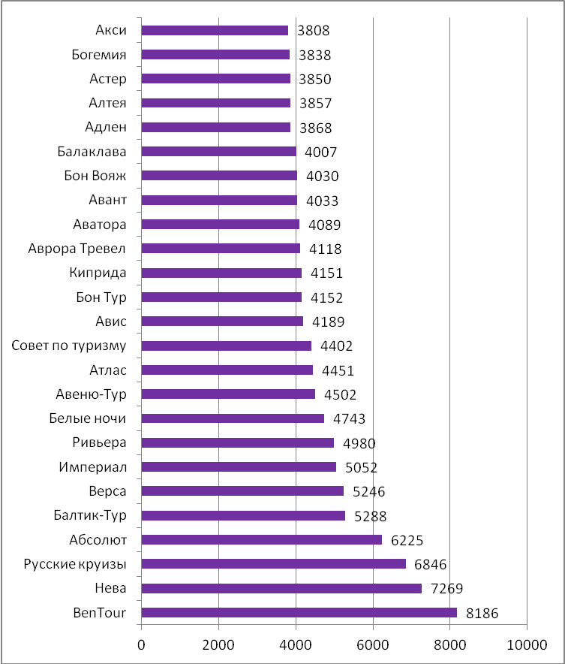

Рис.2.4. Рейтинг туристических компаний Санкт-Петербурга по опросу проведенному в сети Интернет

Таблица 2.1
Рейтинг туристических компаний Санкт-Петербурга
№ п/п | компании | компании | компании | компании
1 |  |  |  | 
2 |  |  |  | 
3 |  |  |  | 
4 |  |  |  | 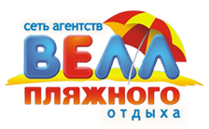
5 |  |  | 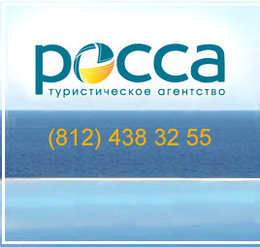 | 
6 | 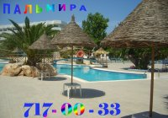 | 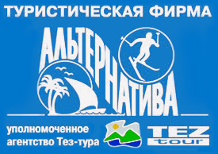 |  | 
7 |  | 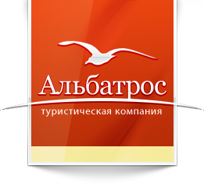 |  | 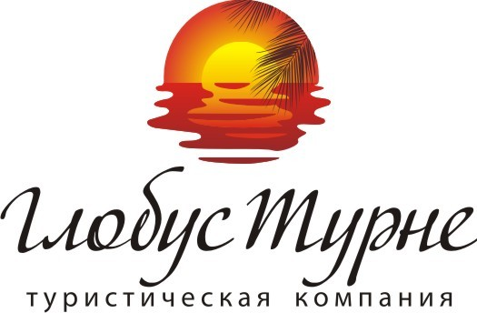

Перспективы развития современного туристического рынка
развитие наиболее популярных видов туризма:
курортно-рекреационный,
пляжный,
культурно-познавательный,
горнолыжный,
круизный,
активные виды отдыха

Развитие туризма в РФ будет осуществляться за счет проведения следующих мероприятий:

реализовать ряд мероприятий, направленных на развитие системы подготовки кадров в сфере туризма, включая высшее и среднее профессиональное образование, повышение квалификации и переподготовку кадров.

развертывание информационно-пропагандистских кампаний, создание сетей информационных центров и пунктов, организация и проведение межрегиональных, общероссийских и международных выставок, форумов и иных мероприятий, направленных на создание положительного имиджа Российской Федерации как привлекательного направления для туристов.

комплексного развития туристской и обеспечивающей инфраструктуры туристско-рекреационных кластеров и формирования сети автотуристских кластеров, которые станут точками роста развития регионов и межрегиональных связей, активизировав вокруг себя развитие малого и среднего бизнеса. Элементы указанной сети планируется располагать на наиболее популярных маршрутах и федеральных трассах, а также вблизи мест, представляющих значительный туристский интерес (например, исторических и культурных центров, заповедников и других туристско-ориентированных мест и объектов показа).

Рис.2.5.Перспективы развития современного туристического рынка в РФ.

ОСНОВНЫЕ ВИДЫ ТУРОВ, ПРЕДЛАГАЕМЫЕ КОМПАНИЕЙ «ВОКРУГ СВЕТА»
Мальдивы
Турция

Израиль
Египет

Доминикана
Отдых на море

Вьетнам
Австрия

Китай
ОАЭ

Финляндия
Отдых на юге

Рис. 2.7. Основные виды туров, предоставляемых компанией ООО «Вокруг Света».

комбинированные туры

ТУРЫ, ПРЕДОСТАВЛЯЕМЫЕ КОМПАНИЕЙ

экскурсионные туры

автобусные туры
Дайвинг туры

Пляжные

Горнолыжные туры

ТУРЫ, НЕ ПРЕДОСТАВЛЯЕМЫЕ КОМПАНИЕЙ
Оздоровительные туры

Бизнес туры

Рис.2.8. Типы туров, предоставляемые компанией ООО «Вокруг Света»

Целевые сегменты турфирмы ООО «Вокруг Света»

молодое и старшее поколение
по возрасту

по полу
мужчины и женщины

по предпочтениям
спортсмены, любители острых ощущений, любители культурного отдыха, любители летних видов отдыха

по географическим признакам
туристы, предпочитающие внутренний туризм (поездки внутри России), туристы, предпочитающие зарубежные поездки

по демографическим признакам
многодетные семьи, одиночные туристы

русские туристы, украинцы, белорусы, азербайджанцы, кавказцы, узбеки, и др.
по национальному составу

Рис. 2.9. Целевые сегменты турфирмы ООО «Вокруг Света».

СТРАТЕГИЯ РАЗВИТИЯ ПРЕДПРИЯТИЯ ООО «ВОКРУГ СВЕТА»
СТРАТЕГИЯ КАЧЕСТВА
ТОВАРНАЯ СТРАТЕГИЯ

Специализируется в основном на туристических поездках за границу.
Предоставляет автобусные , городские, пляжные, комбинированные, дайвинг –туры.
Оздоровительные, горнолыжные и бизнес-туры предприятие не предоставляет;
Все туры являются индивидуальными, организацией типовых туров предприятие не занимается.

Качество предоставления туристических услуг достаточно высокое, на предприятии для этого создаются определенные условия, а именно: изучаются предпочтения потребителей с помощью телефонного опроса, имеется книга жалоб и предложений, достаточно высокий профессиональный уровень работников, что также положительно влияет на качество обслуживания клиентов. Недостаток:
Бухгалтерский учет автоматизирован старой версией программы 1 С. Бухгалтерия

СТРАТЕГИЯ СБЫТА И ПРОДВИЖЕНИЯ

СТРАТЕГИЯ ЦЕНООБРАЗОВАНИЯ
Отсутствие собственного сайта в сети Интернет, не используются туристические информационно-поисковые системы.
Имеются брошюры и буклеты о предоставляемых услугах.
Нет телевизионной рекламы, рекламы по радио, и мало рекламы в СМИ.

«Средняя» стратегия ценообразования

Не проводятся никаких мероприятий, направленных на стимулирование сбыта

Рис. 2.10. Стратегия развития предприятия ООО «Вокруг Света» .

Основные факторы конкурентоспособности туристического предприятия

качество туристической услуги
уровень квалификации персонала и менеджмента

ассортиментная политика организации
наличие и доступность источников финансирования

наличие эффективной стратегии маркетинга и сбыта
устойчивость финансового положения организации

ценовая политика фирмы и система стимулирования продаж

Другие факторы

занимаемая доля предприятия на рынке предоставления туристических услуг

Рис.2.15. Факторы конкурентоспособности туристического предприятия.
Таким образом, по модели Портера видно, что наибольшую угрозу для предприятия ООО «Вокруг Света» представляют конкуренты, так как рынок туристических услуг это динамично развивающаяся отрасль; и в случае неправильно разработанной стратегии организации, есть угроза, что потребители могут переключиться на услуги других турфирм.
Проведем сравнительную бальную оценку конкурентоспособности предприятия ООО «Вокруг Света» по основным показателям конкурентоспособности. Для сравнения возьмем несколько известных туристических предприятий. Данные оформим в виде табл.2.12.

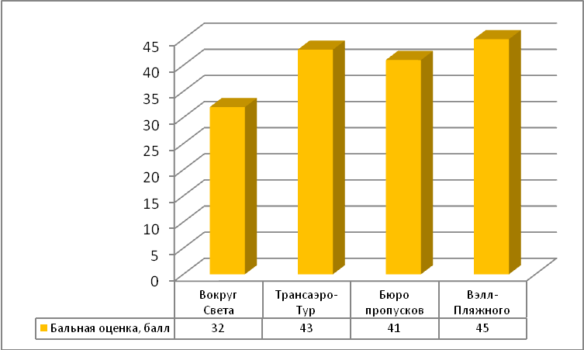

Рис.2.17. Сравнительная бальная оценка конкурентоспособности компании ООО «Вокруг Света».

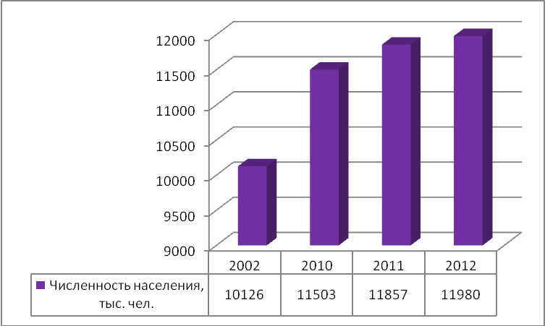

Рис. Динамика численности населения Москвы с 2002-2012 г.г.

Рис. 3.1. Динамика численности Москвы с 2002-2012г.г.

Таблица 3.5
Объекты всемирного наследия ЮНЕСКО г. Москвы и Московской области »
№ п/п | фото | название | Время создания | Год внесения в список
1 | 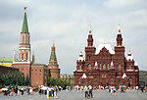 | Московский Кремль и Красная площадь | XIII—XVII века | 1990
2 | 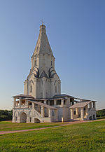 | Церковь Вознесения в Коломенском | XVI век | 1994
3 | 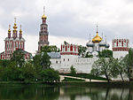 | Ансамбль Новодевичьего монастыря | XVI—XVII века | 2004

Таблица 3.6
Программа тура «Объекты всемирного наследия ЮНЕСКО г. Москвы и Московской области»
-//- | Описание
1 ночь | 22.00 час. Встреча с гидов на автовокзале Санкт-Петербурга, посадка туристов в автобус.  22.00-8.00 час.- поездка от Санкт-Петербурга- в Москву
1 день | 8.00- высадка пассажиров из автобуса и размещение в гостиничных номерах в Москве (в гостинице «Измайлово»). Это свободный день для отдыха туристов после дороги, проведения свободного времени
2 ночь | Отдых туристов в Московской гостинице
2 день | 8.00-9.00 Автобусно-пешеходная экскурсия по Москве (осмотр достопримечательностей – Манежная площадь, Набережная,  9.00.-11.00- посещение Ансамбля Новодевичьего монастыря(объект всемирного наследия)  11.00-14.30- Автобусно-пешеходная экскурсия по Москве (осмотр достопримечательностей: Воробьевы горы здание Московского университета, Поклонная гора, Храм Христа Спасителя, центр города, Александровский сад)  15.00-17.00- экскурсия в Московский Кремль и по Красной площади(объект всемирного наследия),  17.00-18.00- поездка в с. Коломенкое Московской области  18.00-20.00--посещение Церковь Вознесения в Коломенском(объект всемирного наследия)  20.00-22.00- Свободное время для туристов.
3 ночь | 22.00-Посадка пассажиров в автобус  22.00-8.00- возвращение туристов из Москвы в Санкт-Петербург

Автовокзал г. Санкт-Петербург
Москва

Гостиница «Измайловская» в Москве
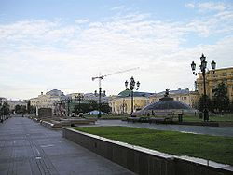

ЮНЕСКО
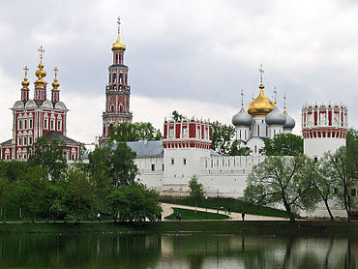
Манежная площадь

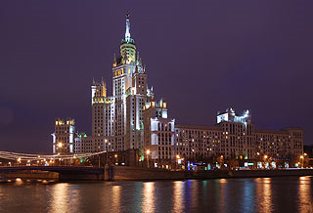
Новодевичий монастырь

Набережная
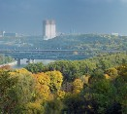
Московский университет

Храм Христа Спасителя

Воробьевы горы

ЮНЕСКО
ЮНЕСКО
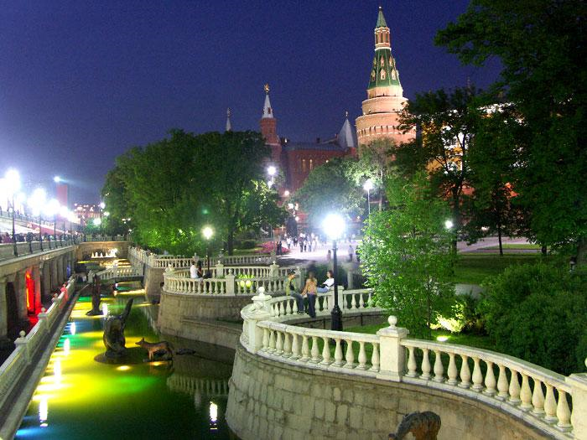
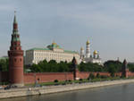
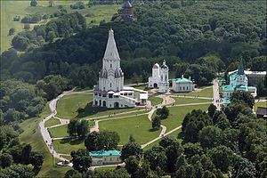

Александровский сад

Московский Кремль и красная площадь
Церковь Вознесения в Коломенском

Рис. 3.2. Маршрут тура «Объекты всемирного наследия ЮНЕСКО г. Москвы и Московской области».

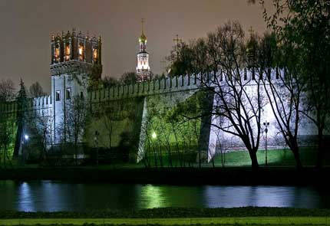
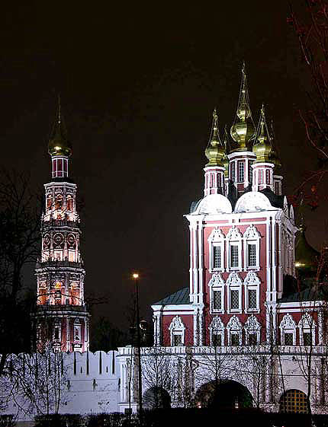

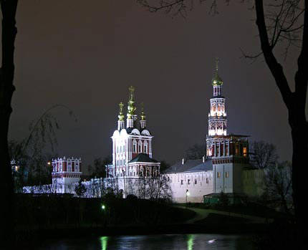

Основные даты:
1922 — Закрытие монастыря и создание музея.
1994 — Возрождение обители.
2004 — Архитектурный ансамбль монастыря был включённый ЮНЕСКО
в список всемирного наследия человечества.
2010 — Передача архитектурного ансамбля монастыря в ведение церкви.

Рис.3.3. Фото Новодевичьего монастыря.
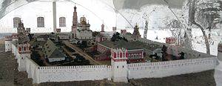
Рис.3.4. Архитектурный ансамбль Новодевичьего монастыря.
.
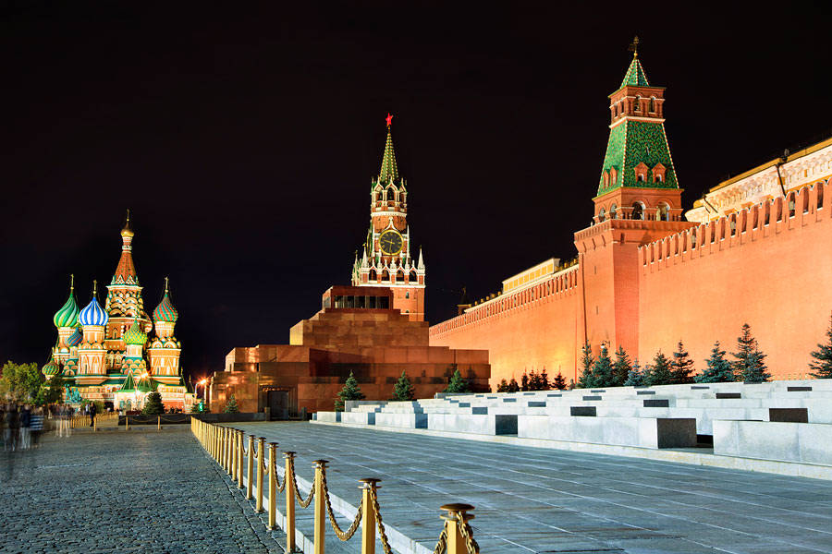
Рис.3.5. Московский кремль и Красная площадь.

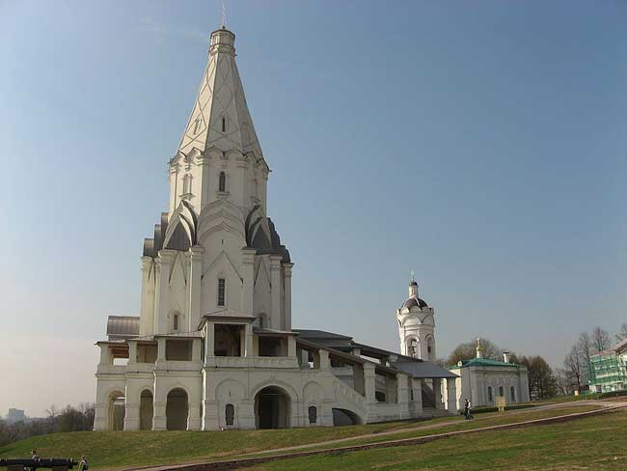
Рис.3.6. Церковь Вознесения Господня в Коломенском.
Таблица 3.8
Расчет цены экскурсий тура «Объекты всемирного наследия ЮНЕСКО г. Москвы и Московской области»

№ п/п | Основные объекты экскурсии | Продолжительность | Цена на 1 человека, руб.
1 | Красная площадь и Московский Кремль | 2 часа | 900
2 | Новодевичий монастырь | 2 часа | 1500
3 | Церковь Вознесения в Коломенском | 2 часа | 700
4 | Автобусно-пешеходная экскурсия по достопримечательностям Москвы | 4,5 часа | 2000
5 | Общая стоимость достопримечательностей | 10,5 час | 5100

Таблица 3.9
Расчет стоимости сопутствующих услуг тура
№ п/п | Вид услуг | продолжительность | Цена на 1 человека, руб.
1 | Поездка и Санкт-Петербурга в Москву | 10 час | 1500
2 | Поездка из Москвы в Санкт-Петербург | 10 час | 1500
3 | Оплата за гостиничный номер | 24 часа | 2500
 | итого |  | 5500
Таблица 3.10
Основные экономические показатели от реализации тура (при количестве 30 человек туристов)
№ п/п | показатели | Стоимость, руб.
1 | Выручка от реализации тура | 240000
2 | Затраты на транспортные расходы | 140000
3 | Затраты на заработную плату водителю | 10000
4 | Затраты на заработную плату экскурсоводу | 10000
5 | Прибыль от реализации тура | 80000

Список использованных источников

- Конституция Российской Федерации. Принята Всенародным голосованием 12.12.93 г.(с изм. от 30 декабря 2008 г.).
- Федеральный закон «Об обществах с ограниченной ответственностью» от 8 февраля 1998 г. N 14-ФЗ (принят ГД ФС РФ 14.01.1998)//с изменениями от 28 декабря 2010 г. N 409-ФЗ.
- Аринин В. Легенды и были девичьей обители. — М.: Памятники Отечества, 1994.
- Антикризисное управление/под ред. Г.К. Таля, М.А. Федотовой.-М.: Инфра-М, 2012 г.
- «Анализ хозяйственной деятельности предприятий» Савицкая Г.В.: Учебник- 2 –е изд., испр.-Мн.:ИП «Экоперспектива», 2011 г.-494 с.
- Борисенко И. Г. Новодевичий монастырь. — М., 2003.
- Баканов М.И., А.Д. Шеремет «Теория экономического анализа» Москва, 2011 г.
- Бабкин А. В. Специальные виды туризма - Учебное пособие Издательство: «Феникс» 2010 г. -252 с.
- Багиев Г.Л., В.М.Тарасевич, Х.Анн; Под ред. Г.Л.Багиева: Маркетинг: Учебник для Вузов. Рубрика: Маркетинг ( планирование деятельности). Брендинг, 2008 г. – 733 с.
- Баринов В. А. Стратегический менеджмент: [Учеб. пособие]/ В.А. Баринов, В.Л. Харченко; Целевое назначение: Учебники и учеб. пособ.д/ высшей школы(ВУЗы) ИНФРА-М 2011 г. – 284 с.
- Волков Ю.Ф. Введение в гостиничный и туристический бизнес: Учеб. пособие для студентов вузов, обучающихся по экон. специальностям / Ю.Ф. Волков. - 2-е изд. - Ростов н/Д: Феникс, 2012. - 348 с.
- Гражданский кодекс Российской Федерации (часть первая от 30 ноября 1994 г. N 51-ФЗ, часть вторая от 26 января 1996 г. N 14-ФЗ, часть третья от 26 ноября 2001 г. N 146-ФЗ и часть четвертая от 18 декабря 2006 г. N 230-ФЗ),с изменениями и дополнениями от 11 февраля 2013 г.
- География туризма. А.Н.Романов, Г.А. Соакянц.- М.: 2008г.
- Гаврилов С. А. Церковь Вознесения в Коломенском — исследования 1972—1990 годов.
- Дмитриев М.Н., Забаева М.Н. Экономика и предпринимательство в социально культурном сервисе и туризме. Учебник - Москва: ЮНИТИ-ДАНА, 2011.- 399 с.
- Дурович А.П. Реклама в туризме: Учебное пособие, 4-е издание, стереотипное, Минск «Новое знание», 2010г. 254 с.
- Жукова М.А. Индустрия туризма: менеджмент организации / М.А. Жукова. - М.: Финансы и статистика, 2011. - 199 с
- Здоров А.В. Экономика туризма: Учебник: - М.: Финансы и статистика, 2012. – 272с.
- Игнатьев А. В. Российский туризм в эпоху глобализации: стратегия, конкурентоспособность, перспективы — М.: Издательство «Палеотип», 2012. — 280 с.
- Исмаев Д.К. Работа турфирмы по организации зарубежных поездок. Уч. пособие для работников туристских фирм, предприятий и учащихся высших учебных заведений. - М.: НОУ “Луч”, 2010. - 203с.
- Ильина Е.Н. «Основы туристской деятельности» - М:2009г.
- Квартальнов В.А. Туризм: теория и практика. – М.: Финансы и статистика, 2012. – 312 с.
- Квартальнов В.А. Культурный или познавательный туризм. [Электронная версия]. www.culturalmanagement.ru
- Квартальнов В.А. Финансы и бухгалтерский учет в туризме. М.: - Финансы и статистика, 2012 г. – 336 с.
- Кабушкин Н.И. «Основы менеджмента» /Минск «Экономпресс»/, 2010 г.
- Ковалев А.П. Как оценить имущество предприятия.- М.: Финстатинформ, 2012 г.
- Крейнина М.Н. «Финансовое состояние предприятия. Методы оценки», 2011 г.
- Котлер Ф. «Основы маркетинга». Москва. «ПРОГРЕСС», 2012 г.-736 с.
- Квартальнов В.А. «Иностранный туризм.- М.: Финансы и статистика, 2011 г.-232 с.
- Котлер Ф. Маркетинг менеджмент. Экспресс-курс 2-е издание, - СПб.: Питер, 2012г. — 464 с.
- Кусков А.С. Основы туризма. Учебник / А. С. Кусков, Ю. А. Джаладян. - М.: КНОРУС, 2012 - 400с.
- Курс экономической теории: учебник- под ред. Проф. Чепурина М.Н.- 5-е издание исправленное и переработанное.- Киров; АСА, 2012 г.-832 с.
- Кемпбелл Р. Макконелл, Стенли Л.Брю «Экономикс: принципы, проблемы и политика» В 2 томах: пер. с англ. Т.1.2010 г.
- Квартальнов В.А. Туризм: учебник.-М.: Финансы и статистика, 2009, 320с.
- Мескон М. Х., Альберт М., Хедоури Ф. Основы менеджмента. М.:-Вильямс, 2011 г. – 672 с.
- Маркетинг: учебник/А.Н. Романов, Ю.Ю. Корлюгов, С.А. Красильников и др. под ред. А.Н. Романова.-М.: Банки и биржи, ЮНИТИ, 2011 г.-560 с.
- «Менеджмент»/ И.Н. Герчикова: Учебник, третье издание, Москва «Банки и биржи» Издательское объединение «Юнити» 2012г.
- Монастыри и храмы Московской епархии. — М., 1999.
- Налоговый кодекс Российской Федерации (с измен. и доп. от 7 мая 2013 г.)
- Новодевичий монастырь. Путеводитель. — М.: Новодевичий монастырь, 2009.
- История Новодевичьего монастыря в Москве //[Электронная версия] РИА Новости, 10.08.2009.
- Организация и методы оценки предприятия (бизнеса): Учебник/под ред. В.И. Кошкина.-М., 2011 г.
- Оценка предприятия: теория и практика: учебное пособие/под ред. В.В. Григорьева, М.А. Федотовой.-М.: Инфра-М, 2011 г.
- Пшеничных Ю. А., Саак А. Э. Менеджмент в социально-культурном сервисе и туризме: Учебное пособие 2010 г. – 512 с.
- Памятники архитектуры Москвы. Окрестности старой Москвы. Научный редактор издания А. И. Комеч. — Москва: «Искусство-XXI век», 2007
- Рейтинг туристических компаний Санкт-Петербурга [электронная версия]http://skytouristic.spb.ru
- Рейтинг туристических компаний Санкт-Петербурга[электронная версия] http://www.salon.su
- Рейтинг туристических компаний Санкт-Петербурга[электронная версия] http://www.turpravda.ru
- Россия в цифрах. Статистический сборник. 2013 г.[Электронная версия]. Официальный сайт федеральной службы статистики РФ
- Романов А. Н. - Маркетинг: учебник. - М.: «Банки и биржи», Издательское объединение «ЮНИТИ», 2011. - 97 с
- Рубин Ю.Б. Теория и практика предпринимательской конкуренции: Учебник для вузов Изд. 7-e, перераб., доп. Серия: Университетская серия Издательство: Маркет ДС (2008 г.) .608 стр.
- Санкт-Петербург в цифрах. Статистический сборник. 2013 г. [Электронная версия]//www.petrostat.gks.ru
- Фатхутдинов Р.А. Управление конкурентоспособностью организации:
Серия: Университетская серия. Издательство: Маркет ДС, 2010 г.- 208 с.
- Фатхутдинов Р.А. Стратегический менеджмент: Учебник. 9-е издание, исправленное и дополненное. Издательство: Дело, 2011 г – 448 с.
- “Финансовый менеджмент”: Учебник под ред. Е.С. Стояновой.-М.: Изд-во перспектива, 2012г.-574 с.
- Федеральная Целевая программа «Развитие внутреннего и въездного туризма в Российской Федерации (2011 - 2018 годы)»// Утверждена Постановлением Правительства Российской Федерации от 2 августа 2011 г. № 644.
- Храбовченко В.В. Экологический туризм : Учеб. -метод. пособие. - М.: Финансы и статистика, 2011. - 208 с.
- Церковь и культурное наследие. В Новодевичьем монастыре открыт церковный музей Журнал Московской Патриархии, № 4 апрель 2011.
- Чудновский А.Д. Управление индустрией туризма: Учебн. пособие. - 2-е изд. / АД. Чудновский, М. А Жукова, B.C. Сенин. - М.: КНОРУС, 2010. -448 с.
- Чернышев М.А., Солдатова И.Ю, Бортник Е.М. и др. Стратегический менеджмент. Учебное пособие. Под ред. М. А. Чернышева. Ростов,2009. – 265.
- Шеремет А.Д., Д.Е. Сейфулин «Методика финансового анализа предприятия». М., 2010 г.
- Щиборщ К.В. Сравнительный анализ конкурентоспособности и финансового состояния предприятий //Маркетинг в России и за рубежом, № 9. - 2008. – 347 c.
- Экономика и статистика фирм: Учебник/ В.Е.Адамов, С.Д. Ильенкова, Т.П. Сиротина и др.; Под ред. Проф. С.Д. Ильенковой. - 2-е изд. - М.: Финансы и статистика, 2010г.
- Экономика предприятия: Учебник для вузов/ Под ред. Проф. В.Я. Горфинкеля. - М.:Банки и биржи, Юнити, 2011г.
- «Экономический анализ хозяйственной деятельности» /под ред. А.Д. Шеремета, М.: «Экономика», 2012 г.
- Эдвардс Ч., Браун Р. «Реклама в розничной торговле» пер. с англ.- К.: Фирма «Сфера»- «Слово», 2010г. -272 с.
- Экономическая теория (учебник для вузов) под ред. В.Д. Камаева. Москва. Владос. ИМПЭ. 2007г.
- Юрик Р.А. Маркетинг как необходимый инструмент управления турфирмой // Маркетинг в России и за рубежом. – 2007 г.

Санкт-Петербург в цифрах. Статистический сборник. 2013 г. [Электронная версия]//www.petrostat.gks.ru
Рейтинг туристических компаний Санкт-Петербурга[электронная версия] http://www.turpravda.ru
Рейтинг туристических компаний Санкт-Петербурга [электронная версия]http://skytouristic.spb.ru
Россия в цифрах. Статистический сборник. 2013 г.[Электронная версия]. Официальный сайт федеральной службы статистики РФ

